Муниципальное дошкольное образовательное учреждение
«Детский сад № 21»

Консультация для родителей
«Пальчиковые игры в развитии речи детей младшего возраста»
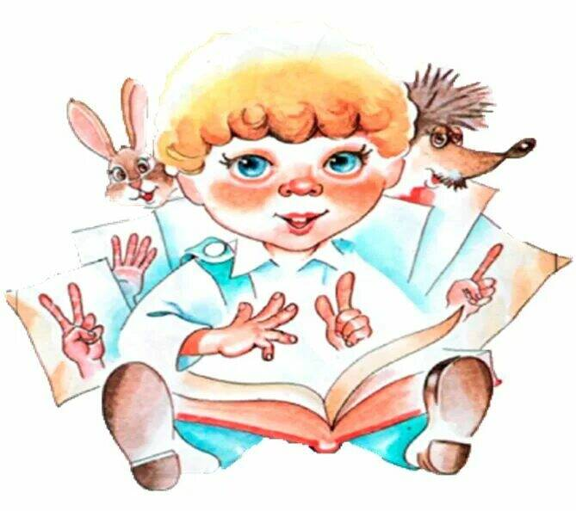
Подготовила Е.А. Юсупова

Январь , 2024 г.
Игра – ведущий вид деятельности дошкольника».

Один из основных видов в игровой деятельности являются «Пальчиковые игры». Пальчиковые игры – это мощная целенаправленная тренировка для мозга ребенка, стимулирующая его развитие.
Что же происходит, когда ребенок занимается пальчиковой гимнастикой?
1. Выполнение упражнений и ритмических движений пальцами индуктивно приводит к возбуждению в речевых центрах головного мозга и резкому усилению согласованной деятельности речевых зон, что, в конечном итоге, стимулирует развитие речи.
2. Игры с пальчиками создают благоприятный эмоциональный фон, развивают умение подражать взрослому, учат вслушиваться и понимать смысл речи, повышают речевую активность ребенка.
3. Малыш учится концентрировать свое внимание и правильно его распределять.
4. Если ребенок будет выполнять упражнения, сопровождая их короткими стихотворными строчками, то его речь станет более четкой, ритмичной, яркой, и усилится контроль, за выполняемыми движениями.
5. Развивается память ребенка, т. к. он учится запоминать определенные положения рук и последовательность движений.
6. У малыша развивается воображение и фантазия.
7. В результате регулярных упражнений кисти рук и пальцы приобретут силу, хорошую подвижность и гибкость, а это в дальнейшем облегчит овладение навыком письма.
8. "Пальчиковые игры" - это инсценировка каких-либо рифмованных историй, сказок при помощи пальцев. Многие игры требуют участия обеих рук, что даёт возможность детям ориентироваться в понятиях "вправо", "влево", "вверх", "вниз" и т. д.
9. Пальчиковые игры дают возможность родителям играть с малышами, радовать их и, вместе с тем развивать речь и мелкую моторику. Благодаря таким играм ребёнок получает разнообразные сенсорные впечатления, у него развивается внимательность и способность сосредотачиваться. Такие игры формируют добрые взаимоотношения между детьми, а также между взрослым и ребёнком.
Пальчиковые игры и упражнения – уникальное средство для развития мелкой моторики и речи в их единстве и взаимосвязи. Разучивание текстов с использованием «пальчиковой» гимнастики стимулирует развитие речи, пространственного, наглядно-действенного мышления, произвольного и непроизвольного внимания, слухового и зрительного восприятия, быстроту реакции и эмоциональную выразительность, способность сосредотачиваться. Помимо этого, пальчиковые игры расширяют кругозор и словарный запас детей, дают первоначальные математические представления и экологические знания, обогащают знания детей о собственном теле, создают положительное эмоциональное состояние, воспитывают уверенность в себе.
Поэтому важно выполнять упражнения на мелкую моторику рук регулярно, так вы поможете вашему ребёнку быстрее развиваться и учиться. У детей мелкую моторику рук хорошо развивает рисование, аппликация, вышивание, развязывание узелков на веревочке. Пусть у вашего ребенка будет целый набор для домашнего творчества: карандаши, краски, кисти, цветная бумага, ножницы, клей, пластилин. Родителям вместе с детьми необходимо делать настоящие поделки, что-то клеить и шить.
Пальчиковые игры - наилучшее средство для развития мелкой моторики рук. Игры с пальчиками - представляют собой не только способ развития речи и мелкой моторики рук, но несут в себе моменты радостного общения с близкими людьми. Немаловажным элементом для развития речи является то, что в пальчиковых играх все подражательные действия дополняются стихотворными текстами. Стихи вызывают интерес у ребёнка и легко усваиваются, надолго оставаясь в памяти, а заинтересует ли ребёнка игра, зависит от родителей.

Методические рекомендации к проведению пальчиковых игр :
1. Не начинайте играть с ребёнком холодными руками. Предварительно их нужно согреть, растерев ладошки.
2. При присутствии в новой игре незнакомых ребёнку персонажей или слов, первым делом объясните, что такое. Применяя всё те же картинки или игрушки.
3. Пальчиковые игры с малышами в возрасте от 1,5 лет осуществляйте как показ или сами производите необходимые действия пальцами ребёнка.
4. Малышам старше 1,5 года периодически можно предлагать осуществлять движения вместе.
5. Не забывайте про максимальную выразительную мимику.
6. Проводите игру весело, поощряйте успехи.
7. Никогда не принуждайте, попытайтесь разобраться в причинах отказа или поменяйте игру.

Пальчиковые игры :

1. Пальчик, мальчик.
Исходная позиция: все пальцы, кроме большого зажаты и кулак. Большой палец оттопырен.
Пальчик, мальчик, Где ты был?
С этим братцем — в лес ходил. (Показать указательный палец.)
С этим братцем — щи варил. (Показать средний палец.)
С этим братцем — кашу ел. (Показать безымянный палец.)
С этим братцем — песни пел. (Показать мизинец.)

2. Сомни платочек.
Предложите малышу одной рукой (второй рукой не помогать) смять как можно сильнее носовой платочек (салфетку). Затем это же задание выполнить другой рукой. Задание можно выполнить и двумя руками вместе.

3. В гости к пальчику большому.
Исходная позиция: все пальцы сжаты в кулак.
В гости к пальчику большому (Оттопырить большой палец.)
Приходили прямо к дому:
Указательный (Показать указательный палец.)
И средний, (Показать средний палец.)
Безымянный (Показать безымянный палец.)
И последний
Сам мизинчик-малышок
Постучался на порог. (Показать мизинчик. Затем все пальцы сжать в кулачки и постучать кулачками перед собой.)
Пальцы все друзья, (Сложить обе руки в замок.)
Друг без друга им нельзя. (Имитация мытья рук.)

4. Маленькие ножки идут по дорожке
Исходная позиция: сидя за столом, руки лежат на столе.
Маленькие ножки
Идут по дорожке. (Ходьба пальчиками по столу вперед и обратно.)
Большие ножки
Бегут по дорожке. (Бег пальчиками по столу вперед и обратно.)
5. Моя семья
Исходная позиция: стоя или сидя.
Вот мой папа, (Все пальцы сжаты в кулак. Показать большой палец.)
Рядом мама, (Показать указательный палец.)
Брат, (Показать средний палец.)
Сестра, (Показать безымянный палец.)
А это я. (Показать мизинчик. Похлопать в ладоши.)
Вот и вся моя семья!

6. Наши пальчики устали
Исходная позиция: сидя за столом.
Наши пальчики устали. (Пошевелить всеми пальцами.)
Долго, долго рисовали. (Постучать пальчиками друг о друга (мизинец правой руки о мизинец левой, безымянный о безымянный, средний о средний и т. д.).)
Мы немного отдохнем (Поглаживание ладошкой правой руки по левой руке и наоборот.)
И рисовать опять начнем. (Подуть на пальчики.)

7. Дождик, дождик, веселей (народнаяпотешка)
Исходная позиция: сидя или стоя.
Дождик, дождик, веселей! (Указательным пальцем правой руки стучать по ладошке левой руки.)
Капли, капли не жалей. (Стучать указательным пальцем по каждому пальцу левой руки, начиная с мизинца и обратно.)
Только нас не замочи, (Указательным пальцем левой руки стучать по ладошке правой руки.)
Зря в окошко не стучи. (Стучать указательным пальцем по каждому пальцу правой руки, начиная с мизинца и обратно.)
Пусть игры вашего ребенка будут короткими – достаточно и нескольких минут в день, но они должны быть доведены до конца. Главное – проявить терпение, ведь упражнения нужно выполнять ежедневно, начиная с самого раннего возраста малыша. Зато потом у ребенка не будет проблем ни в саду, ни в школе. Дети, у которых лучше развиты мелкие движения рук, имеют более развитый мозг. Наряду с развитием мелкой моторики рук, развиваются память, внимание, интеллект. Поэтому важно выполнять упражнения на мелкую моторику рук регулярно, так вы поможете вашему ребёнку быстрее развиваться и учиться.
Родителям важно помнить, что только совместная деятельность взрослого и ребёнка даёт положительный результат. Умелыми пальцы становятся не сразу.
Главное помнить золотое правило: игры и упражнения, пальчиковые разминки должны проводиться систематически!

